Pemilihan umum yang eksklusif di Bangladesh dan upayanya untuk memperbarui demokrasi
Seiring dengan persiapan Bangladesh untuk pemilu pada 12 Februari, penyingkiran terus-menerus Partai Awami dan kekhawatiran terkait netralitas pemerintah interim menimbulkan keraguan apakah pemilu tersebut dapat memberikan legitimasi politik yang luas.
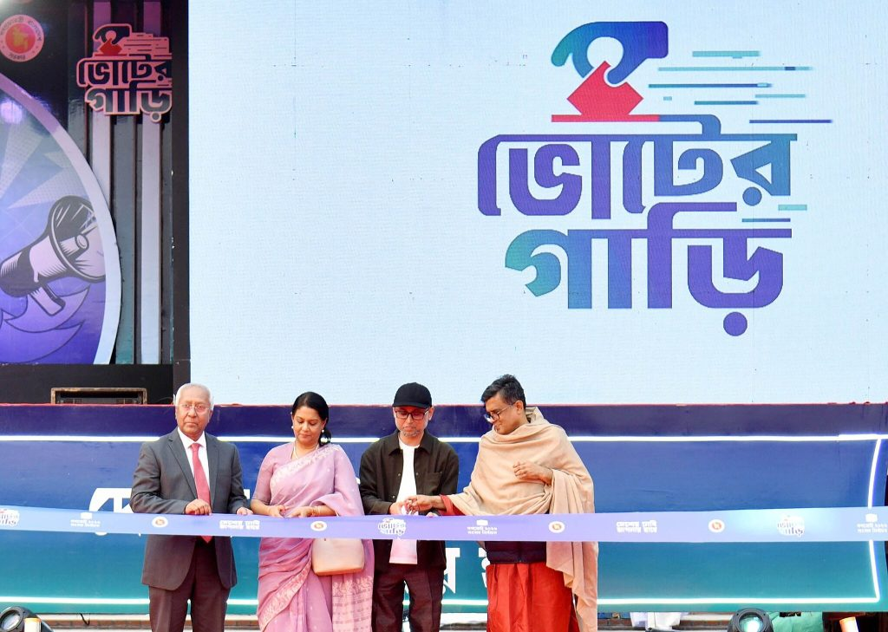
Kampanye kesadaran pemilih yang namanya diterjemahkan menjadi “Kendaraan Suara” telah diluncurkan menjelang pemilu untuk mendorong dan memotivasi partisipasi pemilih.Bagian Informasi Pers, Pemerintah Bangladesh.
Oleh: |  | Editor:
Abul Hasnat Milton - Northern University, Dhaka |  | Chandan Nandy - Commissioning Editor, 360info
 |  | Samrat Choudhury - Commissioning Editor, 360info

Seiring dengan persiapan Bangladesh untuk pemilu pada 12 Februari, penyingkiran terus-menerus Partai Awami dan kekhawatiran terkait netralitas pemerintah interim menimbulkan keraguan apakah pemilu tersebut dapat memberikan legitimasi politik yang luas.
Bangladesh telah memasuki fase yang menentukan dan tidak biasa dalam perjuangannya yang panjang menuju konsolidasi demokrasi. Seiring dengan mendekatnya pemilu nasional yang dijadwalkan pada 12 Februari, lanskap politik telah berubah dengan cara yang menimbulkan pertanyaan serius tentang netralitas pemilu, inklusi politik, dan arah ideologis negara.
Apa yang awalnya tampak sebagai momen transisi yang tidak pasti telah berkembang menjadi konfigurasi politik yang lebih terstruktur namun sangat mengkhawatirkan. Perilaku pemerintah interim yang dipimpin Muhammad Yunus semakin menunjukkan akomodasi selektif terhadap aktor politik tertentu, sementara yang lain tetap dikecualikan atau dibatasi. Akibatnya, pemerintahan tersebut tidak lagi berfungsi sebagai otoritas penjaga netral, melainkan sebagai kekuatan transisi yang diperebutkan, di mana keputusannya berisiko membentuk—bukan sekadar mengelola—hasil pemilu.
Kembalinya Tarique Rahman, ketua Partai Nasionalis Bangladesh (BNP), dari pengasingan tetap memiliki makna politik yang signifikan. Kehadirannya yang lama absen telah melemahkan kohesi organisasional dan arah strategis partai. Bagi banyak pendukungnya, kembalinya dia melambangkan kemungkinan pemulihan keseimbangan politik setelah bertahun-tahun terpinggirkan.
Namun, seiring berjalannya kalender pemilu, menjadi jelas bahwa simbolisme kepemimpinan saja tidak dapat mengatasi lingkungan politik yang secara struktural timpang. Meskipun BNP telah muncul kembali sebagai kekuatan politik yang aktif dan terlihat, aturan umum kompetisi politik semakin direkalibrasi oleh otoritas sementara yang netralitasnya dipertanyakan. Kehadiran kepemimpinan, sekecil apa pun, tidak dapat menggantikan lapangan permainan yang adil atau pengaturan institusional yang menjamin keadilan pemilu yang kredibel.
Kekhawatiran yang semakin meningkat dalam fase transisi saat ini bukanlah soal partisan yang terang-terangan, melainkan ketidakseimbangan yang tersembunyi. Perilaku pemerintah sementara semakin menunjukkan akomodasi halus terhadap Jamaat-e-Islami—lebih melalui pola toleransi, akses, dan diskresi regulasi daripada dukungan eksplisit. Sinyal-sinyal ini halus, seringkali dapat dibantah, dan oleh karena itu sulit untuk diperdebatkan, namun memiliki konsekuensi politik yang signifikan.
Dalam transisi demokratis yang benar-benar inklusif, netralitas diukur tidak hanya melalui deklarasi formal tetapi juga konsistensi perilaku institusional. Ketika partai utama arus utama—Liga Awami—tetap secara efektif dikecualikan dari partisipasi pemilu, bahkan perbedaan perlakuan yang kecil pun dapat menghasilkan keunggulan politik yang tidak proporsional. Dalam kondisi seperti itu, medan pemilu berisiko dibentuk melalui kalibrasi tidak langsung daripada kompetisi terbuka.
Implikasi melampaui perhitungan elektoral. Perlakuan institusional yang halus, jika dipertahankan, dapat secara bertahap mengubah keseimbangan ideologis sistem politik, mempengaruhi aktor mana yang dinormalisasi, diberdayakan, atau dimarginalkan. Dalam hal ini, kekhawatiran bukan hanya tentang keadilan dalam satu pemilihan, tetapi tentang trajektori jangka panjang keseimbangan demokratis dan ideologis negara.
Pluralisme yang terdistorsi?
Peningkatan visibilitas Jamaat-e-Islami harus dipahami dalam konteksnya. Dalam kondisi demokratis normal, kompetisi ideologis—termasuk politik yang terinspirasi agama—termasuk dalam batas-batas pluralisme. Namun, pluralisme mengasumsikan simetri. Ketika kompetisi berlangsung tanpa adanya partai sekuler besar dan di bawah otoritas sementara yang netralitasnya dipertanyakan, hal itu menghasilkan pluralisme yang terdistorsi, bukan keragaman demokratis.
Distorsi ini memiliki konsekuensi jangka panjang. Ia melemahkan legitimasi demokratis, meminggirkan kekuatan politik moderat, dan berisiko menormalisasi pengaruh politik aktor-aktor yang hubungan historisnya dengan norma-norma demokratis dan hak minoritas telah sangat diperdebatkan.
Pengecualian terus-menerus Liga Awami dari proses pemilu tetap menjadi defisit demokrasi yang mendasar. Pemilihan umum yang tidak melibatkan semua pemangku kepentingan politik utama—terlepas dari kegagalan pemerintahan di masa lalu—tidak dapat memperoleh legitimasi yang luas, baik secara domestik maupun internasional.
Kekhawatiran ini diperparah oleh kekerasan politik yang persisten, intimidasi, dan penerapan hukum yang tidak konsisten. Penegakan hukum tampak reaktif daripada imparsial, berkontribusi pada ketidakpercayaan publik dan kecemasan politik. Dalam kondisi seperti ini, pemilu berisiko menjadi acara prosedural daripada ekspresi kedaulatan rakyat.
Ada juga kekhawatiran yang muncul bahwa ketidakstabilan itu sendiri mungkin digunakan—secara eksplisit atau implisit—sebagai pembenaran untuk manuver pasca-pemilu, penundaan, atau hasil yang dipersengketakan. Setiap jalur semacam itu akan semakin mengikis kepercayaan publik dan memperdalam regresi demokratis.
Dalam lingkungan yang rapuh ini, BNP menempati posisi yang strategis namun tidak nyaman. Sebagai partai terkemuka yang aktif berkompetisi dalam pemilihan, BNP menghadapi tanggung jawab yang melampaui perhitungan elektoral. Diam atau menerima penyingkiran dan bias ideologis dapat berisiko memberikan legitimasi pada proses yang cacat.
Sebaliknya, penegasan prinsipil atas inklusivitas, netralitas institusional, dan keadilan pemilu—meski secara politik tidak nyaman—dapat menetapkan tolok ukur demokratis yang vital. Sikap semacam itu tidak menjamin kesuksesan instan, tetapi akan menancapkan legitimasi partai pada norma-norma demokratis rather than keunggulan taktis.
Transisi Bangladesh terus berlangsung di bawah pengawasan ketat pemangku kepentingan internasional. AS dan India, khususnya, tetap memiliki pengaruh strategis yang signifikan. Namun, keterlibatan mereka sejauh ini tampak hati-hati, pragmatis, dan kadang-kadang ambigu.
Stabilitas yang tidak pasti
Meskipun stabilitas tetap menjadi perhatian yang sah, stabilitas yang terlepas dari legitimasi demokratis secara inheren rapuh. Aktor eksternal dihadapkan pada tantangan yang rumit: mendorong proses pemilu yang kredibel tanpa tampak mendukung inklusi selektif atau bias ideologis. Diam, dalam konteks ini, berisiko diinterpretasikan sebagai persetujuan.
Konsekuensi bagi trajektori demokratis Bangladesh melampaui batas negaranya. Pemilihan umum yang kredibel dan inklusif akan berkontribusi pada stabilitas regional, kepercayaan ekonomi, dan keamanan kooperatif di Asia Selatan. Sebaliknya, transisi yang dipersengketakan atau condong ideologis berisiko menimbulkan ketidakstabilan jangka panjang, menghambat investasi, dan mempersulit diplomasi regional.
Pencapaian pembangunan Bangladesh—yang diraih dengan susah payah selama puluhan tahun—tetap rentan terhadap gangguan politik. Kredibilitas demokratis bukanlah kemewahan; itu adalah prasyarat untuk kemajuan ekonomi yang berkelanjutan.
Seiring mendekatnya pemilihan umum, Bangladesh tidak hanya berada di persimpangan pemilihan, tetapi juga di momen ketidakpastian mendalam tentang fondasi stabilitas politik. Pertanyaan utama yang belum terjawab adalah apakah pemilihan umum yang dilakukan tanpa kehadiran Liga Awami dapat secara realistis menghasilkan legitimasi yang tahan lama—atau apakah mengesampingkan kekuatan politik utama akan memperdalam ketidakstabilan daripada menyelesaikannya.
Ketidakpastian ini semakin diperparah oleh seruan publik Liga Awami kepada pendukungnya dan masyarakat luas untuk tidak memilih, sebuah perkembangan yang meningkatkan kemungkinan partisipasi yang rendah dan tidak merata, sehingga mempersulit klaim mandat populer.
Sama tidak pastinya adalah lingkungan hukum dan ketertiban pasca-pemilu. Pemilihan yang diadakan di tengah partisipasi yang terfragmentasi dan akomodasi politik yang tidak merata seringkali menyelesaikan tenggat waktu prosedural tanpa mengatasi ketegangan politik yang mendasar. Dalam situasi seperti itu, periode setelah pemungutan suara mungkin terbukti lebih destabilisasi daripada kampanye itu sendiri, terutama jika sebagian masyarakat memandang hasilnya sebagai sesuatu yang sudah ditentukan secara struktural daripada diraih secara kompetitif.
Akhirnya, tidak ada jaminan yang jelas bahwa pemenang akhir—baik BNP maupun Jamaat—akan memiliki otoritas politik dan penerimaan masyarakat yang diperlukan untuk memulihkan perdamaian dan memerintah secara inklusif. Kemenangan pemilu saja tidak menjamin kelayakan pemerintahan. Tanpa legitimasi yang luas, kepercayaan institusional, dan akomodasi lintas partai, pemerintahan yang akan datang mungkin kesulitan untuk mengonsolidasikan ketertiban atau mencegah siklus baru kontestasi.
Yang dipertaruhkan bukanlah sekadar siapa yang akan membentuk pemerintahan berikutnya, tetapi apakah proses pemilu dapat menghasilkan kesepakatan yang mampu menstabilkan negara daripada menunda konflik. Keputusan yang diambil oleh aktor politik domestik, dan sikap yang diambil oleh mitra internasional pada fase akhir transisi ini, akan menentukan apakah pemilu ini menandai langkah menuju pembaruan demokratis—atau babak lain yang belum terselesaikan dalam perjuangan Bangladesh yang panjang dengan legitimasi yang diperebutkan.
Abul Hasnat Milton adalah analis politik, penulis, dan Profesor Kesehatan Masyarakat di Universitas Utara Bangladesh, Dhaka.
Diterbitkan pertama kali di bawah lisensi Creative Commons oleh 360info™.
`
Artikel ini diterjemahkan menggunakan alat kecerdasan buatan otomatis yang berpotensi memiliki kesalahan, kesilapan dan ketidakakuratan. Berbagai upaya sudah dilakukan untuk memastikan kejelasan dan koherensi, terjemahan ini bisa saja tidak lengkap dalam menangkap nuansa, intonasi dan tujuan dari teks aslinya. Untuk versi yang tepat, silakan merujuk pada artikel aslinya.
`
Artikel ini pertama kali dipublikasikan tanggal 10 Feb 2026 di bawah lisensi Creative Commons oleh 360info™

